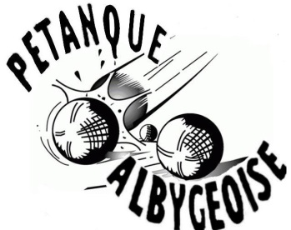 Alby sur Chéran le 22 mai 2023
Hervé GARCIAZ 2780 B, Route du Chéran 74150 MARIGNY SAINT MARCEL
hervegarciaz1@free.fr Tel : 06 14 34 53 91
Pétanque Albygeoise
National féminin, Doublette mixte et 30ème Régional
La période des championnats départementaux vient de se terminer avec de très bons résultats obtenus voir exceptionnels avec entre autre julien DHERIN et Paul MUNCK qui ont été champions de Haute-Savoie en doublette et qui représenteront la Haute-Savoie le 26 et 27 août prochain à Quimper (29) ou Benoit KELLER, Julien JANER et Théo TALAGRAND qui se sont inclinés en ½ finale dans l’éliminatoire « triplette promotion ». Les féminines non pas été en reste avec Christelle CARREL et Pascal DHERIN tout comme Laurianne DAVID et Mélodie POUX qui ont atteint les ¼ de finale en doublette, cette dernière s’étant également inclinée à 12 en ½ finale en tête à tête et se qualifiant pour le championnat régional AURA de Rumilly ce qui réjouit et rend fier le président Hervé GARCIAZ et ceci malgré la défaite en coupe de France contre les Carrés. Rencontre très serrée qui s’est déroulée dans une excellente ambiance. Maintenant le club travaille aussi d’arrache-pied à la préparation des quatre prochaines importantes échéances avec le 25 juin une journée Open CDC et en juillet avec le premier National en doublette féminin les 8 et 9, un concours en doublette mixte le 9 et la trentième édition du régional le 14. Toutes ces manifestations seront délocalisées sur le magnifique site de la pétanque de Saint-Félix et ceci dû aux futurs travaux d’aménagement du quartier de la combe et en attendant la réalisation de nouveaux terrains. Le Président et son comité renouvellent tous leurs remerciements aux deux municipalités et bien sûr au club local pour cet important accord sans oublier les bénévoles qui seront mis à contribution ainsi que les sponsors qui répondent présents et sans qui de telles manifestations ne pourraient être organisées. Les inscriptions du National Féminin et du Régional sont ouvertes sur le site de la Pétanque Albygeoise où nous pouvons déjà découvrir chez les féminines la qualité du plateau avec la participation de joueuses talentueuses dotées d’un palmarès remarquable comme venant de la Boule tropézienne dans le 83 Cindy PEYROT associée à Anna MAILLARD, les rumilliennes Caroline BOURRIAUD et Margareth LABARTINO ou la lyonnaise………………………………………. et bien sur d’autres belles équipes locales et régionales. Chez les hommes pour le Régional nous pouvons également souligner la participation de joueurs comme Laurent DUMONT de Bron TERAILLON récemment champion tête à tête du Rhône ou………………………………………………………………. Le club vient d’avoir la douleur de perdre un ancien de ses adhérents, ami et membre de son comité en la personne de Charles PAPES.

